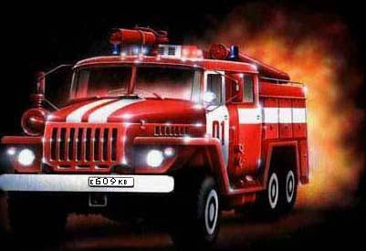
При пожаре и ЧС звонить 112
(назовите адрес,
место возникновения пожара,
свои фамилия, имя, отчество)

В Шабалинском районе началась настоящая зима. Из-за снега и метели на дорогах гололедица, снежные заносы и накат. Не все автомобилисты успели подготовиться к похолоданию и «переобуть» колеса. Из-за этого на дорогах образуются численные аварии. Будьте предельно внимательны! Температура воздуха стремится ниже нуля! На трассах уже местами образовалась гололедица! Всем, кто собирается ехать, нужно учитывать, что на дорогах начала образовываться «каша», важно соблюдать дистанцию и скоростной режим, чтобы не попасть в аварию.
Маневрировать на льду возможно, но очень аккуратно, не совершая резких движений. Всякое резкое маневрирование, особенно вне наезженной колеи на дороге, грозит тем, что машину может начать крутить. Возникнет аварийная ситуация, которая в условиях напряженного движения нередко приводит к серьёзным ДТП. Правило гласит, что на дороге, покрытой наледью, расстояние между автомобилями должно соответствовать скорости автомобиля, умноженной на два. Наглядным примером ДТП, такого характера года произошло 2 происшествия, 29 октября лобовое столкновение легкового ВАЗ-21099 и грузового автомобиля ЗИЛ-КО-520Д, в результате пострадало 3 человека, и 11 ноября легкового автомобиля ВАЗ 4х4 Нива наехал на пешехода.
Соблюдайте дистанцию! Следуя этим простым советам, вы сможете обезопасить своё и других участников передвижение на автомобиле в гололёд.

ОНД Шабалинского района
58 пожарная часть
10.11.2015г.
«Встречаем зиму с гололеда»

